apstiprinĀts
Daugavpils pilsētas pašvaldības
tūrisma attīstības un informācijas
aģentūras direktore
___________________ I. Maksimčika

Daugavpilī, 2016. gada 24. maijā

Daugavpils pilsētas pašvaldības tūrisma attīstības un informācijas aģentūra
uzaicina piedalīties tirgus izpētē
„ Krēslu izgatavošana un piegāde Daugavpils pilsētas pašvaldības tūrisma attīstības un informācijas aģentūras Šmakovkas muzejam”
Iepirkuma identifikācijas Nr. DPPTAIA 2016/12

2016.gada 24.maijs
- Pasūtītājs:
Pasūtītāja nosaukums | Daugavpils pilsētas pašvaldības tūrisma attīstības un informācijas aģentūra
Adrese | Rīgas ielā 22a, Daugavpils, LV 5401
Reģ.Nr. | 90010652160
Kontaktpersona | Grāmatvede Jekaterīna Balkova,  tālr. 22499321  e-pasts: jekaterina.balkova@inbox.lv

- Iepirkuma priekšmets: Krēslu izgatavošana un piegāde Daugavpils pilsētas pašvaldības tūrisma attīstības un informācijas aģentūras Šmakovkas muzejam.
- Līguma izpildes termiņš: 5 dienas no līguma noslēgšanas brīža.
- Precīzs pakalpojuma apraksts ir noteiks Tehniskajā specifikācijā (pielikums Nr.1).
- Pretendentu iesniedzamie dokumenti: Finanšu – tehniskais piedāvājums atbilstoši 2.pielikumā norādītajai formai.
6. Piedāvājuma izvēles kritēriji – piedāvājums ar viszemāko cenu, kas atbilst tehniskās specifikācijas prasībām.
7. Piedāvājums iesniedzams līdz 2016.gada 26.maija, plkst.11.00 uz e-pastu: turisms@daugavpils.lv.

Pielikumā:
- Tehniskā specifikācija;
- Finanšu-tehniskā piedāvājuma forma.

1.Pielikums
„ Krēslu izgatavošana un piegāde Daugavpils pilsētas pašvaldības tūrisma attīstības un informācijas aģentūras Šmakovkas muzejam”
Iepirkuma identifikācijas Nr. DPPTAIA 2016/12
TEHNISKĀ SPECIFIKĀCIJA

Nodrošināt 2 (divu) krēslu izgatavošanu un piegādi Daugavpils pilsētas pašvaldības tūrisma attīstības un informācijas aģentūras Šmakovkas muzeja adresē Rīgas ielā 22A, Daugavpilī.
Prasības:

Krēsli – 2 gab.
Viena krēsla izmērs: garums -1850mm; platums- 500mm; augstums 530mm.
Materiāls: krēsli izgatavoti no bērza saplākšņa. Materiāla biezums 18mm (visām virsmām).
Pēcapstrāde: visas virsmas krāsotas. Krāsas tonis V405, TIKKURILA Symphony.

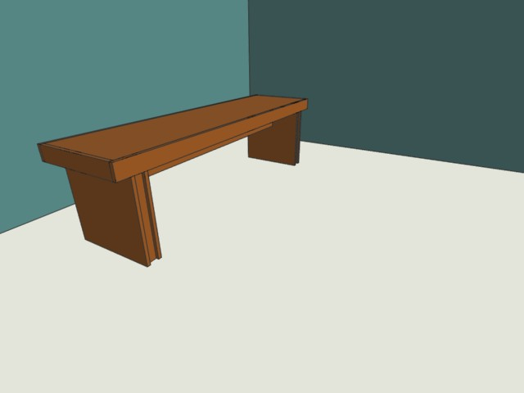
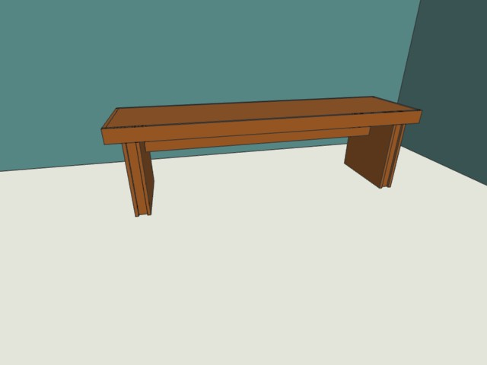
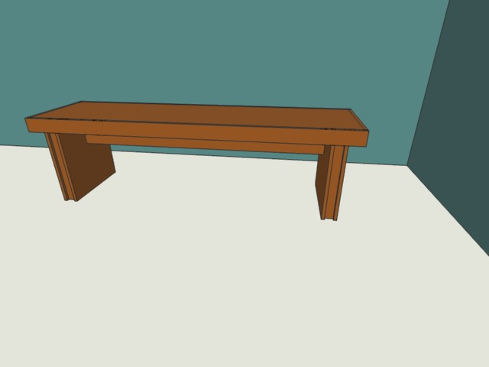
Cenā jāietver krēslu piegādes un montāžas izdevumi, kā arī visi nodokļi, nodevas un maksājumi un visas saprātīgi paredzamās ar darba izpildi saistītās izmaksas, atskaitot pievienotās vērtības nodokli.
Sagatavoja:
Daugavpils pilsētas pašvaldības tūrisma attīstības un informācijas aģentūras grāmatvede
Jekaterīna Balkova _____________________________

2.Pielikums

„ Krēslu izgatavošana un piegāde Daugavpils pilsētas pašvaldības tūrisma attīstības un informācijas aģentūras Šmakovkas muzejam”

Iepirkuma identifikācijas Nr. DPPTAIA 2016/12
2016.gada ____._______________, Daugavpilī
FINANŠU - TEHNISKAIS PIEDĀVĀJUMS

Kam: | Daugavpils pilsētas pašvaldības tūrisma attīstības un informācijas aģentūrai  Rīgas ielā 22a, Daugavpils, LV 5401
Pretendents
Adrese:
Kontaktpersona, tās tālrunis, fakss un e-pasts:
Datums:
Pretendenta Bankas rekvizīti:
Piedāvājam Jums pēc Jūsu pieprasījuma atsavināt un piegādāt bez maksas šādas tehniskajā specifikācijā „ Krēslu izgatavošana un piegāde Daugavpils pilsētas pašvaldības tūrisma attīstības un informācijas aģentūras Šmakovkas muzejam”, iepirk.ident. Nr. DPPTAIA 2016/12 norādītās preces par šādu cenu:
Nr. p./k. | Piedāvātās preces nosaukums | Detalizēts preces apraksts (lai var salīdzināt ar tehniskajā specifikācijā norādītajām prasībām) | Mērvienība | Vienību skaits | Cena bez PVN par vienu vienību | Cena bez PVN euro kopā
1. | Krēsls |  | gab. | 2
Kopā euro bez PVN
Kopā euro ar PVN

EUR _____________ (vārdiem) bez PVN;
EUR _____________ (vārdiem) ar PVN.
Apliecinām, ka:
– spējam nodrošināt pasūtījuma izpildi un mums ir pieredze līdzīgu pakalpojumu sniegšanā,
– nav tādu apstākļu, kuri liegtu mums piedalīties aptaujā un pildīt tehniskās specifikācijās norādītās prasības,
- Piedāvājumā ir ietvērtās krēslu piegādes un montāžas izdevumi, kā arī visi nodokļi, nodevas un maksājumi un visas saprātīgi paredzamās ar darba izpildi saistītās izmaksas.

Paraksta pretendenta vadītājs vai vadītāja pilnvarota persona:

Vārds, uzvārds, amats
Paraksts
Datums

